**PROPOSAL IDE APLIKASI**

PENS DEV

1. Nama Aplikasi :

TrashLine (Samber)

2. Deskripsi Aplikasi :

Aplikasi monitoring sampah dengan menggunakan metode crowd sourcing yang berguna untuk memonitor keberadaan sampah yang menumpuk di suatu daerah. Aplikasi ini terintegritas dengan server yang dapat mengirimkan broadcast message kepada petugas kebersihan dari sampah tersebut secara *realtime*. Aplikasi ini merupakan alat untuk mengirimkan pesan kepada server untuk memberitahukan bahwa si pengirim hendak mendistribusikan sampah yang ia miliki. Sampah-sampah tersebut sendiri sebelumnya harus sudah dipilah dan dibedakan menurut jenisnya, yaitu sampah organik, ataupun sampah non-organik. Sehingga pihak pengelola bank sampah akan mendatangi rumah si pemilik limbah, dan dari setiap pengiriman limbah, nantinya akan mendapatkan poin yang tertera di dalam account pemilik limbah dan bisa ditukar dengan *merchandise* yang tersedia pada aplikasi.

3. Latar Belakang Aplikasi :

Permasalahan sampah menjadi masalah yang belum terselesaikan dengan baik, khususnya di berbagai daerah di Indonesia. Jumlah sampah terus meningkat di setiap tahunnya. Kesadaran pemerintah dan masyarakat akan sampah harus digali agar terlepas dari permasalahan sampah. Masalah klasik sampah memang selalu jadi perbincangan menarik diseluruh dunia. Terlebih sampah berupa plastik yang tak ada habisnya, serta kebiasaan masyarakat disebagain besar Negara berkembang yang tak juga memahami dampak membuang sampah sembarangan.

Dari pembakaran itu, selain menghasilkan energi listrik, juga memperkecil volume sampah kiriman. Jika telah dibakar dengan temperatur tinggi ,sisa pembakaran akan menjadi abu dan arang dan volumenya 5% dari jumlah sampah sebelumnya. Abu sisa pembakaran pun bisa dimanfaatkan untuk bahan baku pembuatan batubata. Ketujuh kota yang akan dibangun PLTS yaitu, Provinsi DKI Jakarta, Kota Tangerang, Kota Bandung, Kota Semarang, Kota Surakarta, Kota Surabaya, dan Kota Makassar.

Untuk Jakarta sendiri, sampah dihasilkan sekitar 6.000 hingga 6.500 ton per hari. Di Pulau Bali, sampah yang dihasilkan sudah menyentuh angka 10.725 ton per hari. Sedangkan di Palembang, peningkatan jumlah sampah naik tajam dari 700 ton per hari menjadi 1.200 ton per hari.

Sampah yang dihasilkan Indonesia secara keseluruhan mencapai 175.000 ton per hari atau 0,7 kilogram per orang. Sayangnya, pada 2014, data statistik sampah di Indonesia mencatat bahwa Indonesia menduduki negara penghasil sampah plastik kedua terbesar di dunia setelah Cina.Diprediksikan, pada 2019, produksi sampah di Indonesia akan menyentuh 67,1 juta ton sampah per tahun.

Berdasarkan data statistik persampahan domestik Indonesia versi Indonesia Solid Waste Association (InSWA), jumlah sampah plastik tersebut merupakan 14 persen dari total produksisampah di Indonesia. Sementara berdasarkan data dari Badan Pengelolaan Lingkungan Hidup Daerah (BPLHD) Jakarta, tumpukan sampah di wilayah DKI Jakarta mencapai lebih dari 6.000 ton per hari dan sekitar 13 persen dari jumlah tersebut berupa sampah plastik.

4. Tujuan Aplikasi :

1. Sebagai alat monitoring dan mengurangi jumlah sampah di Indonesia
2. Sebagai alat untuk meningkatkan kepedulian masyarakat terhadap sampah dengan memberikan feedback berupa reward kepada user yang mengumpukan sampah
3. Sebagai informasi pemasaran produk-produk daur ulang sampah dan cara mendaur ulang sampah
4. Sebagai forum tentang penjualan sampah secara online yang bekerjasama dengan Bank Sampah
5. Sebagai sumber berita terkait sampah, baik ditinjau dari aspek teknologi atau segi ekonomis

5. Teknologi yang Digunakan :

Perangkat Keras

1. HP Android minimal versi KitKat

Perangkat Lunak

1. Android Studio
2. Java SDK/JDK
3. Firebase
4. Sublime Text
5. GART
6. Google Maps API
7. JSON
8. Restful API

6. Dokumentasi :

(Dokumentasi aplikasi yang akan kalian buat berupa mock up atau desain aplikasi yang akan diterapkan di aplikasi)

7. Fitur yang Digunakan :

[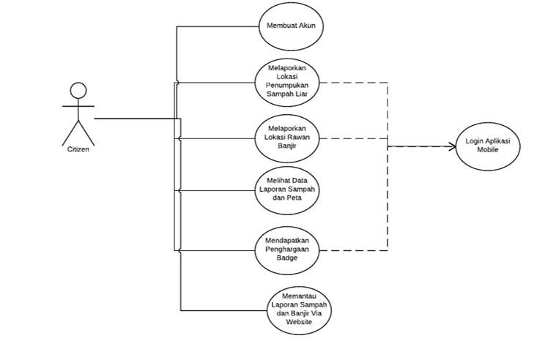](https://i1.wp.com/students.telkomuniversity.ac.id/wp-content/uploads/2014/12/2014-12-09_15-29-00.jpg)

[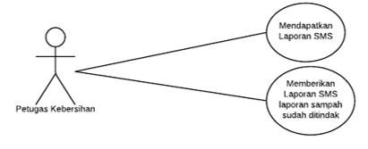](https://i1.wp.com/students.telkomuniversity.ac.id/wp-content/uploads/2014/12/2014-12-09_15-29-20.jpg)

FITUR UTAMA :

* Melaporkaninformasipenumpukansampah liar.
* Melaporkaninformasidaerahrawanbanjir.
* Menampilkan data laporansampahdanbanjirpadaaplikasi mobile dan web dengan Mapping Interface.
* Moderasilaporanuntukvalidasi data.
* Aplikasi Monitoring untukmemantaudanmenganalisalaporansampahdanbanjir.

FITUR TAMBAHAN

* Autentikasi dan Aplikasi ini menggunakan basis Social Media.
* Fitur penghargaan yang diberikan kepada citizen yang aktif melaporkan informasi valid lokasi penumpukan sampah dan banjir.

Fitur Menu Aplikasi :

* Lokasiku - dapatmelihatsemualokasisampah yang penuhatautidak
* Marketku yang berisiseputarpemasarandariproduk-produkdaurulangsampah, sepertitasdansejenisnya,
* Banksaku, yakniberisikanseputarpenjualansampahsecara online melaluikerjasamadengankomunitas Bank sampah,
* Infoku, yakni berisi berita terkait sampah, baik itu aspec teknologi dan ekonomis.
* DaurUlangberisi, info cara unik daur ulang sampah